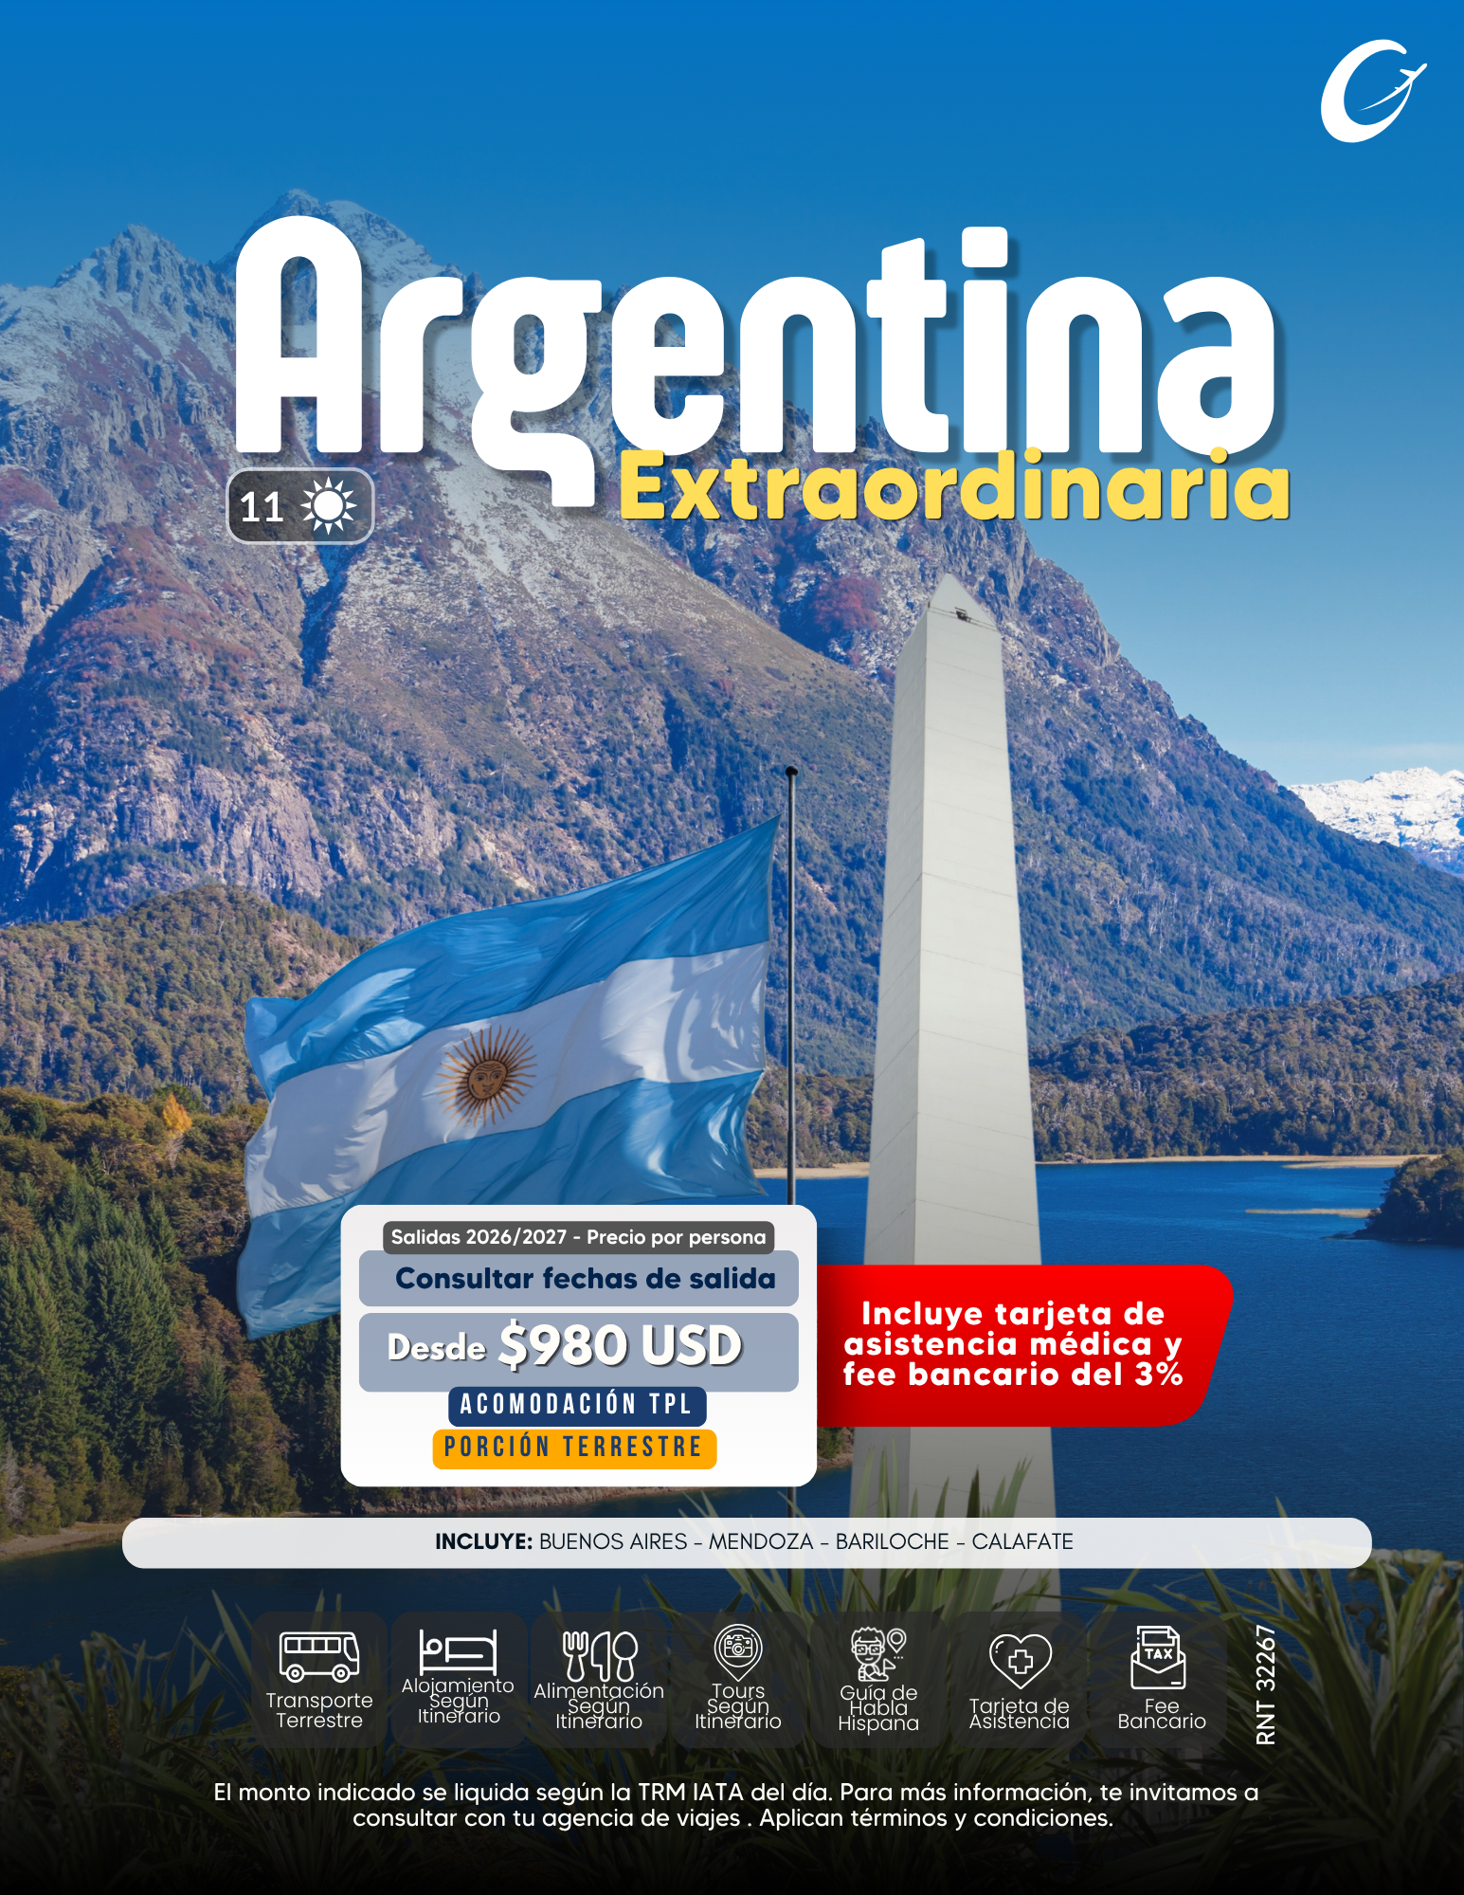

ARGENTINA EXTRAORDINARIA
2026-2027
(Buenos Aires -Mendoza-Bariloche -Calafate- Buenos Aires)
11D/10N
Día 01: Buenos Aires
Día 02: Buenos Aires
Día 03: Buenos Aires / Mendoza
Día 04: Mendoza
Día 05: Mendoza
Día 06: Mendoza / Bariloche
Día 07: Bariloche
Día 08: Bariloche / Calafate
Día 09: Calafate
Día 10: Calafate / Buenos Aires
Día 11: Buenos Aires

ITINERARIO DETALLADO

Día 01 – LLEGADA A BUENOS AIRES.
- Llegada al aeropuerto Internacional Ministro Pistarini de la ciudad de Buenos Aires (EZE).
- Traslado del aeropuerto al Hotel seleccionado. Check in de acuerdo a las políticas de ingreso de los hoteles.
- Resto del día libre para actividades de índole personal.
Día 02 – BUENOS AIRES.
- Desayuno en el Hotel.
- City tour en servicio regular compartido, con guía en español: Esta excursión transmite la emoción de un Buenos Aires múltiple: Conoceremos el símbolo de nuestra ciudad: el Obelisco, recorreremos plazas como las de mayo, San Martín y Alvear, avenidas: corrientes, de mayo, 9 de Julio, entre otras. Barrios con historia como La Boca, San Telmo, suntuosos como Palermo y Recoleta, modernos como: Puerto Madero. Los parques: Lezama, Tres de Febrero, zonas comerciales y financieras y Estadio de Fútbol.
(Duración aproximada de medio día).
- Tarde libre para actividades de índole personal.
- Alojamiento.

Día 03 – BUENOS AIRES / MENDOZA (Vuelo aéreo NO incluido).
- Desayuno en el hotel.
- A la hora prevista, traslado al Aeropuerto Internacional de Buenos Aires para tomar el vuelo con destino a Mendoza.
- A la llegada, recepción y traslado desde el Aeropuerto de Mendoza hasta el hotel seleccionado.
- Alojamiento en Mendoza.
Día 04 – MENDOZA.
- Desayuno en el Hotel / mañana libre para actividades de índole personal.
- Por la tarde se realizará: Excursión Bodegas y Aceiteras en servicio regular compartido: En esta excursión nos adentraremos en los oasis vitivinícolas mendocinos para conocer los secretos de la producción del vino, emblema de la región. Visitaremos dos bodegas destacadas, recorriendo sus viñedos y plantas de elaboración para comprender el proceso desde la cepa hasta la copa, culminando con una degustación guiada. Posteriormente, visitaremos una aceitera tradicional para conocer el proceso de producción artesanal del aceite de oliva y disfrutar de una cata especializada de sus variedades.
- Regreso al hotel y alojamiento.
Día 05 – MENDOZA.
- Desayuno en el hotel.
- Día libre para disfrutar de la ciudad de Mendoza y sus alrededores, realizar actividades personales o excursiones opcionales.
Día 06 – MENDOZA /BARILOCHE (Vuelo NO incluido).
- Desayuno en el hotel.
- A la hora prevista, traslado privado desde el hotel hasta el Aeropuerto de Mendoza para tomar el vuelo con destino a Bariloche.
- Llegada y traslado desde el Aeropuerto de Bariloche hasta el hotel seleccionado.
Día 07 – BARILOCHE. (Excursión Circuito Chico)
- Desayuno en el hotel.
- Se realizará la Excursión Ciudad-Circuito Chico.

Excursión Circuito Chico: Vive la belleza de Bariloche y sus alrededores con un circuito panorámico de medio día. Este es uno de los lugares más populares de la Patagonia. El tour ofrece vistas espectaculares del lago Nahuel Huapi, Cerro Campanario y la península de Llao Llao. El tour popular de Bariloche, esta ruta circular de medio día empieza en la ciudad y se dirige al lago Nahuel Huapi y Playa Bonita.
Desde Playa Bonita podrás ver la isla Huemul. Cuando llegues al pie del cerro Campanario podrás subir en telesilla hasta la cima (1.050 metros) (ascenso opcional, no incluido). Si eliges esta subida opcional disfrutarás de algunas de las mejores vistas de la región.
El circuito continúa por la península de San Pedro hasta la zona de Llao Llao. Al sur verás increíbles vistas del hotel Llao Llao, encuadrado por la colina de la capilla y el cerro López. Cuando llegues a Punto Panorámico podrás admirar las preciosas vistas de la península de Llao Llao y los lagos circundantes. A continuación, cruzarás el puente sobre el lago Moreno, que lo conecta con la península de Llao Llao, y seguirás la ruta alrededor de la laguna El Trébol antes de volver a la ciudad de Bariloche.

Duración: 4 horas aproximadamente.
- Regreso al hotel y alojamiento.
Día 08 –BARILOCHE / CALAFATE. (Vuelo aéreo NO incluido).
- Desayuno en el hotel.
- Traslado al Aeropuerto de Bariloche para tomar el vuelo con destino a El Calafate.
- Llegada y traslado desde el Aeropuerto de El Calafate hasta el hotel seleccionado.
- Resto del día libre para actividades de índole personal.
- Alojamiento.
Día 09 – CALAFATE. (Glaciar Perito Moreno)
- Desayuno en el hotel.
- Por la mañana, salida para realizar la Excursión al Glaciar Perito Moreno, ubicada dentro del Parque Nacional Los Glaciares, a aproximadamente 80 km de El Calafate.
Una vez en el parque, un guía habilitado brindará información sobre el entorno, la flora, la fauna y el misticismo que caracteriza a este impresionante glaciar.

A continuación, tendrá tiempo libre para recorrer y disfrutar de los increíbles paisajes que ofrece la imponente inmensidad del Glaciar Perito Moreno, a través de sus pasarelas. El recorrido por las pasarelas es libre y cuenta con una extensión aproximada de 5 km, conformada por escalinatas que descienden hasta aproximarse a unos 300 metros del frente del glaciar. Como actividad opcional, podrá realizar una navegación frente a la pared norte del glaciar.
Duración: 8 horas Aproximadamente.
Dificultad: Baja
Incluye: Guía en inglés/español y entrada al Parque Nacional Los Glaciares.
No incluye: Vianda (Box Lunch) o almuerzo y navegación frente al glaciar.
Día 10 – CALAFATE - BUENOS AIRES.
- Desayuno en el Hotel.
- Día Libre para realizar compras o excursiones opcionales.
- A la hora prevista, traslado al Aeropuerto de El Calafate para tomar el vuelo con destino a la Ciudad de Buenos Aires.
- Recibimiento en el aeropuerto y traslado al hotel seleccionado.
- Alojamiento.
Día 11 – BUENOS AIRES - CIUDAD DE ORIGEN. (Vuelo aéreo NO incluido).
- Desayuno en el Hotel.
- Día Libre para realizar compras o excursiones opcionales.
- A la hora prevista, traslado desde el hotel hasta el Aeropuerto de Buenos Aires para tomar el vuelo a su ciudad de Origen.

Fin de los servicios ¡Cada viaje, Una Experiencia que deja Huella!

PRECIO POR PERSONA EN DÓLARES AMERICANOS
(Tarifas sujetas a cambio sin previo aviso)

VIGENCIA: 01 de octubre 2026 al 30 de abril 2027
*SALIDAS DIARIAS*

CATEGORIA TURISTA 3* | SENCILLA | DOBLE | TRIPLE | Niños
01 de octubre al 31 de diciembre de 2026 | 1.720 USD | 1.060 USD | 995 USD | 1.060 USD
01 de enero al 28 de febrero de 2027 | 1.680 USD | 1.035 USD | 980 USD | 1.035 USD
01 de marzo al 31 de marzo de 2027 | 1.730 USD | 1.060 USD | 999 USD | 1.060 USD
01 de abril al 30 de abril de 2027 | 1.810 USD | 1.100 USD | 1.020 USD | 1.100 USD

VIGENCIA: 01 de octubre 2026 al 30 de abril 2027
*SALIDAS DIARIAS*

CATEGORIA TURISTA SUPERIOR 4* | SENCILLA | DOBLE | TRIPLE | Niños
01 de octubre al 31 de diciembre de 2026 | 2.570 USD | 1.480 USD | 1.400 USD | 1.480 USD
01 de enero al 28 de febrero de 2027 | 2.500 USD | 1.440 USD | 1.370 USD | 1.440 USD
01 de marzo al 31 de marzo de 2027 | 2.430 USD | 1.410 USD | 1.360 USD | 1.410 USD
01 de abril al 30 de abril de 2027 | 2.430 USD | 1.410 USD | 1.360 USD | 1.410 USD

VIGENCIA: 01 de octubre 2026 al 30 de abril 2027
*SALIDAS DIARIAS*

CATEGORIA PRIMERA 5* | SENCILLA | DOBLE | TRIPLE | Niños
01 de octubre al 31 de diciembre de 2026 | 2.620 USD | 1.840 USD | 1.615 USD | 1.840 USD
01 de enero al 28 de febrero de 2027 | 2.510 USD | 1.785 USD | 1.590 USD | 1.785 USD
01 de marzo al 31 de marzo de 2027 | 2.580 USD | 1.820 USD | 1.610 USD | 1.820 USD
01 de abril al 30 de abril de 2027 | 2.390 USD | 1.640 USD | 1.490 USD | 1.640 USD

A TENER EN CUENTA:

- Los menores de 0 2 años comparten cama con los padres.
- Los menores de 3 años en adelante pagan tarifa de adulto.
- Las tarifas publicadas corresponden exclusivamente a los servicios en el detalle del itinerario Cualquier impuesto, tasa, cargo municipal, derecho de uso, servicio adicional o consumo no incluido expresamente en la tarifa podrá ser cobrado directamente al pasajero por el establecimiento hotelero al momento del check-in o check-out.
- Se permite pasajeros viajando solos.
- Para las acomodaciones triples depende mucho del destino ya que puede ser cama doble + una adicional o 3 camas sencillas. (Esto es confirmado en el momento de tener una reserva ante el hotel).

LISTA DE HOTELES PREVISTOS O SIMILARES

CATEGORIA TURISTA 3*
Buenos Aires | Mendoza | Bariloche | Calafate
TWO | Hotel Mendoza | Carlos V | Sent
CATEGORIA TURISTA SUPERIOR 4*
Buenos Aires | Mendoza | Bariloche | Calafate
Dazzler San Martin | Huentala | Nh Edelweiss | Design
CATEGORIA PRIMERA 5*
Buenos Aires | Mendoza | Bariloche | Calafate
DoubleTree by Hilton Buenos Aires | Sheraton Mendoza | Alma del Lago | Xelena

SERVICIOS INCLUIDOS:
- Traslado de llegada a Buenos Aires en servicio regular compartido al hotel de su elección.
- 02 noches de alojamiento de su elección en Buenos Aires.
- Desayuno.
- City tour de medio día en servicio regular compartido- con guía en español.
- Traslado de Hotel de Buenos Aires al aeropuerto en servicio regular compartido.
- Traslado de llegada en servicio privado del aeropuerto de Mendoza a hotel de su elección.
- 03 noches de Alojamiento en Hotel seleccionado en Mendoza.
- Desayuno.
- Excursión Bodegas y Aceiteras en servicio regular compartido.
- Traslado en servicio privado del hotel al aeropuerto de Mendoza.
- Traslado en servicio regular compartido del aeropuerto de Bariloche al hotel de su elección.
- 02 noches de Alojamiento en Hotel seleccionado en Bariloche.
- Desayuno.
- Excursión Circuito Chico (Sin Ascenso) Servicio regular compartido.
- Traslado del hotel de Bariloche al aeropuerto.
- 02 noches de Alojamiento en Hotel seleccionado en Calafate.
- Traslado del hotel de Calafate al aeropuerto en servicio regular compartido.
- Excursión al Glaciar Perito Moreno con ticket de ingreso incluido.
- 01 noche de Alojamiento en Hotel seleccionado en Buenos Aires.
- Desayuno.
- Traslado en servicio regular compartido del hotel al aeropuerto.
- Tarjeta de asistencia médica para pasajeros menores de 75 años con cobertura de 35.000 dólares por accidente o enfermedad.
- Fee bancario del 3 %
SERVICIOS NO INCLUIDOS:
- Tiquete aéreo internacional o domésticos en caso de que aplique.
- Traslados no especificados en el detalle del itinerario.
- Excursiones no especificadas en el detalle del itinerario.
- Propinas.
- Gastos de Índole personal.
- Fee bancario del 3 % para las actividades opcionales.
- Tasas turísticas en destino.

ACTIVIDADES OPCIONALES EN BUENOS AIRES
*Mínimo 2 Pasajeros para operar la Excursión*
ACTIVIDAD | Tarifa Adulto / Niño
Cena Show tango Porteño -Platea con traslados ida y regreso. | 70 USD
Cena Show Ejecutiva con transfer - Señor Tango | 95 USD
Half Day tigre y delta con Navegación | 45 USD
Half Day tigre y delta con almuerzo en Puerto Madero | 90 USD
Full Day con almuerzo en Delta y Navegación | 160 USD

*A estas tarifas de opcionales se les debe sumar el fee bancario 3 %*

REQUISITOS DE VIAJE
- Pasaporte con vigencia mínima de 6 meses a partir de la fecha de viaje.
- Tiquete aéreo de ida y regreso.
- Voucher de alojamiento y soporte de solvencia económica.
- No se requiere Visa para viajar a ARGENTINA para ciudadanos colombianos.
- La información debe validarse constantemente, ya que las autoridades migratorias pueden modificar requisitos sin previo aviso. Requisitos de viaje para ARGENTINA.
- Se sugiere llevar siempre certificado de vacuna de fiebre amarilla (Colombia es país endémico).

NOTA: Los pasajeros de nacionalidades diferentes a la colombiana deberán consultar y verificar los requisitos migratorios de ingreso correspondientes a su nacionalidad al momento de efectuar la reserva.

CONDICIONES GENERALES
GM-AR-004-26-27

CONDICIONES DE RESERVA Y PAGOS
1. Para realizar la reserva es necesario contar con la copia de los pasaportes vigentes, en caso de no tenerlo es necesario la copia de la cédula como provisional, mientras se envía el pasaporte vigente.
2. El primer depósito inicial será equivalente a $ 2.000.000COP por persona (Suramérica) $3.000.000 COP por pasajero (Europa y Medio Oriente) y $ 5.000.000COP por pasajero (Asia y África), el cual deberá efectuarse dentro de los tres (3) días calendario siguientes a la solicitud de la reserva. Este valor corresponde al derecho de separación del cupo y, en consecuencia, tendrá carácter no reembolsable.
3. 97 días antes de la fecha del viaje debe estar pago el 50% del valor total del plan.
4. 46 días antes de la fecha del viaje debe estar pago el 100% del valor total del plan.
5. Los pagos con tarjeta de crédito a través de link de pago tendrán un incremento del 4%
6. Los depósitos en pesos colombianos (COP) se liquidarán a la TRM del día en que se realice el pago.

POLÍTICAS DE CANCELACIÓN
1. En caso de cancelación por parte del cliente a los (96) días de antelación a la fecha de inicio del viaje, no se generarán gastos de cancelación, salvo el depósito inicial, el cual no es reembolsable.
2. Para cancelaciones realizadas entre (95) y (46) días antes de la salida, se aplicará una penalidad equivalente al cincuenta por ciento (50%) del valor total del programa.
3. Para cancelaciones efectuadas entre (45) días y (1) día antes de la salida, así como en casos de no presentación, se aplicará una penalidad del cien por ciento (100%) del valor total del programa, sin lugar a reembolso.

CONDICIONES OPERATIVAS DE LOS SERVICIOS
1. La ciudad de salida y llegada será la indicada en el itinerario confirmado. Los vuelos domésticos no estarán incluidos, salvo que se indique expresamente en el programa.
2. Los itinerarios, así como el orden de las excursiones y servicios, podrán ser ajustados por razones operativas, disponibilidad, condiciones climáticas, eventos locales, huelgas, ferias, festividades o cualquier circunstancia de caso fortuito o fuerza mayor, sin que ello implique la cancelación de los servicios contratados.
3. El operador no asume responsabilidad por modificaciones operativas (cambios de horarios, ruta, fecha), que pueda presentar la aerolínea por conexiones, retrasos o perdidas de vuelo, clima, entre otros; siendo estos de exclusiva responsabilidad de la aerolínea.
4. Los hoteles previstos podrán ser sustituidos por otros de igual o superior categoría, de acuerdo con la disponibilidad al momento de la operación.
5. Las habitaciones dobles matrimoniales y twin quedan sujetas a disponibilidad y confirmación del hotel.
6. Las habitaciones triples son bajo solicitud. Generalmente adicional a la cama doble se otorgará una supletoria que podrá ser un catre o sofá cama.
7. El horario de registro en los hoteles (check-in) será a partir de las 15:00 horas y el de salida (check-out) hasta las 12:00 horas.
8. En caso de no presentación o no uso de los servicios por decisión del pasajero establecidos por excursiones, itinerarios aéreos, causas personales o cualquier circunstancia no atribuible al operador, no serán objeto de reembolso.
9. El operador no será responsable por afectaciones en excursiones o servicios derivados de situaciones de fuerza mayor o ajenas a la operación en destino.
10. Las tarifas publicadas están sujetas a variaciones derivadas de fluctuaciones en tasas de cambio, incrementos en el valor del combustible, ajustes en tasas aeroportuarias (YQ/YR), impuestos gubernamentales o cualquier otro concepto aplicable en los destinos. En caso de presentarse, estas serán informadas oportunamente al cliente, quien deberá asumir los valores correspondientes.
11. Con el fin de garantizar la calidad y respaldo de los servicios, se recomienda adquirir las excursiones y servicios opcionales directamente con el operador. En caso que el pasajero adquiera servicios por fuera del programa, el operador no asumirá responsabilidad alguna por la prestación de los mismos, ni por eventual pérdida de coberturas, asistencias o beneficios asociados.
12. Los voucher de servicios se enviarán de manera digital entre 8 a 5 días antes de la fecha de inicio del viaje.

EQUIPAJE
1. En circuitos terrestres se permitirá una maleta en bodega de hasta veintitrés (23) kilogramos, un equipaje de mano de hasta ocho (8) kilogramos y un artículo personal.
2. En vuelos internos o trayectos aéreos entre países cercanos, la franquicia de equipaje está entre quince (15) y veinte (20) kilogramos más el equipaje de mano.
3. En vuelos nacionales, el equipaje estará sujeto a las políticas de la aerolínea operadora.
4. Cualquier exceso de equipaje podrá generar costos adicionales que serán asumidos por el pasajero.

PROPINAS
1. Las propinas no se encuentran incluidas dentro del valor del programa, salvo que se indique expresamente.
2. Las propinas para guías y conductores son de carácter obligatorio y su valor podrá variar dependiendo del destino, siendo asumidas directamente por el pasajero y previamente notificadas por el operador.

RESPONSABILIDAD DEL PASAJERO
- El pasajero será el único responsable de contar, verificar y portar la documentación requerida para su viaje, de acuerdo con su nacionalidad y las disposiciones vigentes. Esta obligación aplica para el destino final, países de conexión o tránsito, y para la salida del país de origen o nacionalidad, incluyendo, sin limitarse a pasaporte válido, visas, certificados de vacunación y demás requisitos exigidos.
- El pasajero será responsable de verificar y portar la documentación exigida en caso de viajar con menores de edad a su cargo.
- Cualquier gasto, perjuicio o servicio no utilizado derivado del incumplimiento de dichos requisitos será asumido exclusivamente por el pasajero, exonerando de toda responsabilidad al operador.

TURISMO RESPONSABLE
- Para efectos de lo establecido en el artículo 17 de la Ley 679 de 2001 sobre prevención de prostitución, pornografía y abuso sexual de menores de edad, la Compañía no realiza contacto directo con menores, estableciendo políticas en la selección de nuestros proveedores y contratación del personal. Advierte al turista que la explotación y el abuso sexual de menores son sancionados penal y administrativamente conforme a la Ley 679 de 2001.
- Respetamos la biodiversidad según ley 17 de 1981 que previene y castiga todo acto que atente contra la vida de los animales. Promovemos la protección de la fauna silvestre y la ley 1333 de 2009 para evitar poner en peligro el medio ambiente.
- Invitamos a valorar las costumbres, tradiciones y apoyar la economía local, respetar las áreas silvestres, patrimoniales, arqueológicas de conformidad con lo previsto en la Ley 1185 de 2008.
- Reafirmamos nuestro compromiso con la protección del medio ambiente y el desarrollo sostenible, en línea con lo establecido en los artículos 79 y 80 de la Constitución Nacional, así como con las Leyes 99 de 1993 y 1549 de 2012. Bajo este marco, la empresa orienta su gestión hacia un equilibrio entre el crecimiento económico, el bienestar social y la mejora de la calidad de vida, asegurando el uso responsable de los recursos naturales renovables y evitando su agotamiento o el deterioro del entorno, en respeto al derecho de las futuras generaciones.
- Con el fin de prevenir riesgos de lavado de activos y financiación del terrorismo, el operador implementará mecanismos de debida diligencia para el adecuado conocimiento del cliente. Las agencias que comercialicen sus productos deberán aplicar estos controles, incluyendo la verificación en listas como OFAC y ONU. Si se identifica algún riesgo, la agencia deberá realizar el análisis correspondiente y abstenerse de efectuar la venta. El operador podrá solicitar soportes de dicho análisis para su sistema de gestión de riesgos LA/FT.

